**1月18日今日动态**

**出勤**：本班今日出勤人数23人。今日8人未来园。

**1.区域活动**

|  |  |
| --- | --- |
| 棒棒用各种图形积木片拼搭了一辆摩托车；点点、多多、豆豆玩海洋探险，他们先用海绵片搭桥，再轮流投掷骰子，后走相应步数。 | 朋朋和萱萱用乐高积木搭建各种造型的房子；阳阳用雪花片建构火箭，先拼圆筒再丰富细节；宸宸和可心搭各种汽车。 |
| 琪琪玩百变针画，探索不同物品让针发生的变化；豆豆和一一用手电筒照射三棱镜、凹凸透镜，观察光的变化。 | 嘟嘟、安安和噜噜用聪明棒拼出了小人、汽车等，并将它们组合起来，表现人开车的场景。 |
| 舒舒和牛奶库画了各种不同的房子；嘉辰用太空泥做了一只小乌龟。 | 叮当和露露合作建构房子，他们以圆柱为支撑，往上不断搭建，屋顶用半圆环；橙子的屋顶为半圆环、三角间隔摆放。 |

**2.值日生工作：**

**今日值日生：**

**发小毛巾和餐盘的是郭颜睿，发筷子的是肖尧，小朋友们的值日生工作做得很认真喔！**

|  |  |
| --- | --- |
|  |  |

**3.集体活动**

**体育：有趣的木头人**

本次活动是用游戏的形式锻炼孩子的动作灵敏性和控制能力。活动分成三个环节，让孩子们在理解儿歌的基础上组合人员多少来变换角色并进行定格。分别是一个人、两个人、三个以上的组合，最后根据1-10的顺序听指令定格。**杨梦露、李子木、王紫妍、焦云舒、杨佳伊、张一嘉、左轶萱、罗景宸、****郭煜霖、****肖尧、秦苏安、****张****嘉辰**能在游戏中控制自己的身体，在规定时间内努力做到一动也不动；**赵毓宁、****徐佳禾、****李兴琪、陈竞泽、****贺健****宸、陈艺萱、****李梓朋、夏天一、邵崔钰、****徐亿涵、郭颜睿**能根据指令变换模仿动作，体验体育活动的快乐。

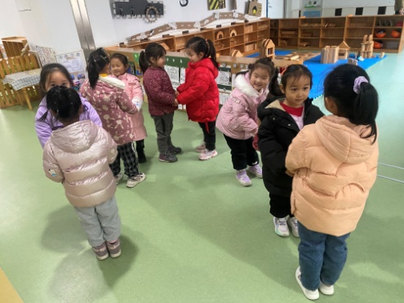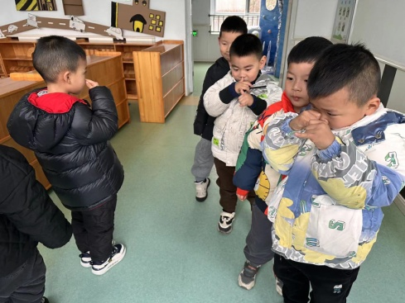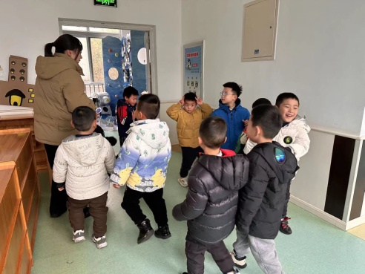

**4.生活观察：**

**观察时间：**2024.1.18

**观察对象：**中三班今日来园幼儿

**观察者：**耿佳、邹洁、丁丹娜

**观察目的：**具有良好的生活习惯与生活能力（指向能力）

**观察内容：**

①坚持午睡

②主动饮用白开水

③游戏后整理好玩具

④按时进餐（点心、午餐）

**观察背景：**

纵观幼儿在园一日生活中的各种小事 ，已经进行了一段时间的“具有良好的生活习惯与生活能力”观察记录。旨在让幼儿保持有规律的生活，养成良好的作息、饮食、卫生习惯。如：早睡早起、每天午睡、按时进餐、吃好午餐等。

**（备注：家园共同合作，才是最高效的方式呀！）**

|  |  |  |  |  |
| --- | --- | --- | --- | --- |
| 儿童 | 坚持午睡 | 水杯喝完 | 整理好玩具 | 用好点心、吃完午餐 |
| **张一嘉** | ★ | ★ | ★ | ★ |
| **贺健宸** | ★ | ★ | ★ | ★ |
| **秦苏安** | ★ | ★ | ★ | ★ |
| **高羽安** | 请假 |  |  |  |
| **徐佳禾** | ★ | ★ | ★ | ★ |
| **肖尧** | ★ | ★ | ★ | ★ |
| **杨梦露** | ★ | ★ | ★ | ★ |
| **王凝音** | 请假 |  |  |  |
| **李子木** | ★ | ★ | ★ | ★ |
| **焦云舒** | ★ | ★ | ★ | ★ |
| **李兴琪** | ★ | ★ | ★ | ★ |
| **陈艺萱** | ★ | ★ | ★ | ★ |
| **杨佳伊** | ★ | ★ | ★ | ★ |
| **朱琪玥** | 请假 |  |  |  |
| **赵希羽** | 请假 |  |  |  |
| **陈竞泽** | ★ | ★ | ★ | 吃饭不专心 |
| **徐亿涵** | ★ | ★ | ★ | ★ |
| **罗景宸** | ★ | ★ | ★ | ★ |
| **左轶萱** | ★ | ★ | ★ | ★ |
| **张漪乐** | 请假 |  |  |  |
| **王紫妍** | ★ | ★ | ★ | ★ |
| **夏天一** | ★ | ★ | ★ | ★ |
| **邵崔钰** | ★ | ★ | ★ | ★ |
| **郭煜霖** | ★ | ★ | ★ | ★ |
| **郭颜睿** | ★ | ★ | ★ | ★ |
| **李梓朋** | ★ | ★ | ★ | ★ |
| **李伊一** | 请假 |  |  |  |
| **赵毓宁** | ★ | ★ | ★ | ★ |
| **张嘉辰** | ★ | ★ | ★ | ★ |
| **宋恬恬** | 请假 |  |  |  |
| **秦修诚** | 请假 |  |  |  |

**5.温馨提示**

1.近来流感等传染病流行，请各位家长为幼儿每日来园前做好健康监测，若出现发热、干咳、乏力、咽痛等不适症状时及时告知，假期尽量少去人群密集的地方。谢谢大家的配合～

2.近来天气寒冷，请家长每天鼓励孩子们早睡早起，坚持来幼儿园~